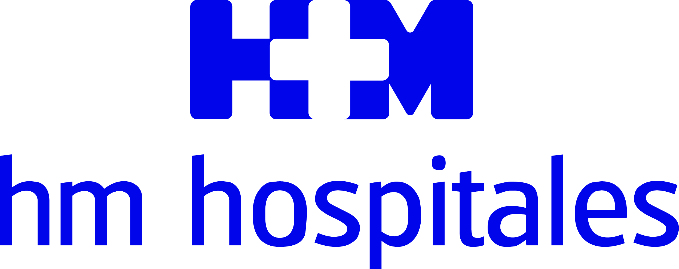

شكلت مجموعة مستشفيات إتش إم فريقاً طبياً متعدد التخصصات قام بإجراء الجراحة لها في مستشفى إتش إم ديلفوس، ويقوم حاليا بمتابعة الحالة في مستشفى إتش إم نينز.

تضامن الآلاف من الناس يساعد في علاج فتاة في إسبانيا من سرطان معقد في منطقة الحوض.

• تم تشخيص إسراء، البالغة من العمر 10 سنوات، بأنها مصابة بسرطان العظام المعروف باسم "ساركوما إوينغ" في منطقة الحوض، ونظراً لاستحالة إجراء عملية جراحية لها في المغرب، بلدها الأصلي، أطلق والداها حملة "تمويل جماعي" لدفع تكاليف علاجها في الخارج.

• تجاوز جمع التبرعات توقعات الأسرة، حيث ساهمت مشاركة وسائل الإعلام والأشخاص المعنيين في المجتمع المغربي في تحقيق الهدف خلال أربعة أشهر فقط.

• في هذه العملية غير العادية التي أجراها الدكتور فرانسيسكو سولدادو، رئيس قسم جراحة العظام والكسور للأطفال في مستشفى إتش إم نينز، تمت إزالة حُق المريضة، -وهو تجويف صغير مقعّر في الحوض (عظم الورك)، حيث يلتقي رأس عظم الفخذ مع عظم الورك من خلال هذا التجويف-، وإزالة الخلايا السرطانية التي أصابته بإستخدام النيتروجين السائل، وتم وضع العظام في مكانها الصحيح. كما تم إجراء عملية زرع غشاء ليفي لتغطية الطبقة الخارجية للعظام وأوعيته الدموية و بذلك إعادة الحياة إلى العظام.

برشلونة ، 23 يونيو 2021. – قد تتمكن حملة "تمويل جماعي" أن تنقذ حياة الطفلة إسراء. تم تشخيص هذه الفتاة المغربية البالغة من العمر 10 سنوات بسرطان الحوض ولعدم إمكانية إجراء عملية جراحية لها في بلدها بسبب التعقيد الجراحي الشديد وعدم القدرة على تحمل تكاليف العلاج في الخارج، قام والداها بعمل حملة لطلب المساعدة المادية لعلاج ابنتهم، وبفضل تضامن آلاف الأشخاص من جميع أنحاء العالم وصلت إسراء إلى برشلونة حيث تتلقى العلاج في مجموعة مستشفيات إتش إم للرعاية الصحية.

تغيرت حياة إسراء وعائلتها في شهر يناير الماضي حين تم اعلامهم ، بعد زيارات عديدة للطبيب وفحوصات تشخيصية مختلفة، بإن الطفلة مصابة بما يعرف باسم "ساركوما أويينغ"، وهو نوع نادر من السرطان يصيب العظام أو الأنسجة الرخوة المحيطة بها، وعادة ما يظهر بين فئة الأطفال والمراهقين. بداية العلاج يتضمن تدخل جراحي لاستئصال الورم أو القضاء على الخلايا السرطانية ، لكن لم يتمكنوا من ذلك في المغرب .

و لذلك قرر والدايها، كمثالاً عن القوة والشجاعة والصبر، الكفاح من أجل حياة ابنتهما وبدأ معركة طويلة لجمع الأموال بهدف تمويل تكاليف السفر والعلاج في الخارج, حيث قاما بالتفكير بعدة طرق من أجل تحقيق ذلك إلى أن خطرت لوالد إسراء " سليمان إيزاغاغ" فكرة إطلاق حملة لجمع تبرعات جماعية, و هناك كانت المفاجأة.

في غضون 4 أشهر فقط، تمكنا من الحصول على اهتمام وسائل الإعلام والأشخاص المعنيين في المجتمع المغربي والعالم العربي الذين قاموا بالمساهمة في هذه المبادرة من خلال نشرها على شبكات التواصل الاجتماعية الخاصة بهم و جذب الآلاف من الأشخاص من جميع أنحاء العالم للتعاون من أجل تحقيق هدف إسراء المرتبط بحياتها ومستقبلها.

و بالتوازي مع جمع التبرعات، بدأ سليمان وزوجته السيدة "وفاء الخييلي" في البحث عن مركز يتمتع بالخبرة والبنية التحتية والتكنولوجيا اللازمة لتولي العلاج حيث وجدوا مستشفيات إتش إم والدكتور فرانسيسكو سولدادو، رئيس قسم جراحة العظام والكسور للأطفال في مستشفى إتش إم نينز.

الطب فائق التعقيد
إن أحد أفضل السمات التي تميز مستشفيات إتش إم هو الطب فائق التعقيد الذي تطوره في مراكزها، وذلك بفضل شدة التخصص المهنية لأطبائها. إن مجموعة مستشفيات إتش إم، من خلال مستشفياتها في برشلونة إتش إم نينز و إتش إم ديلفوس، تعد واحدة من القلائل في العالم التي تجري عمليات زرع ذاتي للأغشية المخاطية والليفية الوعائية التي تُستخدم لإعادة بناء العظام في الحالات المعقدة، مما ينتج عنه تجديد العظام التالفة وعودتها إلى الحياة.

في هذا السياق، يتمتع الدكتور سولدادو بخبرة واسعة على المستوى الدولي. فقد قام من خلال التدخل الجراحي المعقد وبالتنسيق مع فريق طبي كبير، بعلاج التشوهات الخلقية مثل القدم أو اليد الحنفاء، والتهاب المفصل الكاذب الخلقي في عظمة القصبة (تشوه الساق الناجم عن كسر العظم الذي فشل في الالتحام والذي ينتهي في 50% من الحالات بالبتر) أو الإبهام (عدم وجود إبهام اليد)، وبالتالي تَمَكَّن من تطبيع طفولة العديد من القُصَّر حول العالم.

يروي الدكتور فرانسيسكو سولدادو قائلا: "عندما علمت بحالة إسراء ودرستها، رأيت أنه يمكنني مساعدتها وهذا جعلني متحمسًا للغاية، فهي تبلغ من العمر 10 سنوات فقط وحالتها غير نمطية تتطلب عملية إعادة بناء معقدة، ولكن باستخدام التقنية الجراحية المبتكرة لمستشفيات إتش إم و التي يتم تنفيذها في مشافيها فقط في كافة إسبانيا ، قلنا لهم أن يأتوا إلينا".

وعليه، وصلت الطفلة وعائلتها إلى برشلونة في بداية شهر أبريل و منذ ذلك الحين، رافقتها مستشفيات إتش إم في جميع الأوقات وبدأت في علاجها من خلال شبكة الرعاية الصحية الخاصة بها في برشلونة.

شكلت المجموعة فريقاً طبياً متعدد التخصصات يتضمن العديد من المتخصصين الذين يعملون يداً بيد لتقديم رعاية شاملة وشخصية لإسراء. وفي العاشر من شهر أبريل السابق، أجرى لها الدكتور سولدادو عملية جراحية في مستشفى إتش إم ديلفوس حيث قام أولاً بإستئصال جزء من عظم الكوكسال (الحُق والإسك) المصاب بالخلايا السرطانية والذي يوجد في تجويف رأس عظم الفخذ وبعدها قام بإزالة الخلايا الخبيثة منه باستخدام النيتروجين السائل و اخيراً اعادة الجزء المستأصل الى مكانه.

بعدها، خضعت إسراء لعملية زرع الأوعية الدموية للسمحاق - وهو غشاء يغطي العظم ويحتوي على كمية وفيرة من الخلايا الجذعية- وذلك لضمان وصول الدم إلى العظم مرة أخرى عن طريق ربط الشرايين والأوردة بواسطة الجراحة المجهرية، وإعادته إلى الحياة.

بعد خروج إسراء من المستشفى, يتابع الدكتور سولدادو حالتها في إتش إم نينز كما ستبدأ قريباً العلاج الكيميائي في برشلونة.

يوضح المدير الإقليمي لمستشفيات إتش إم في برشلونة، الدكتور جوان سالا، أن حالة إسراء تعد "نموذجاً للرعاية الطبية التي تقدمها مستشفيات إتش إم والتي يتلقاها مرضانا من أينما أتوا. لقد جاءت هذه المريضة عن طريق قسمنا الدولي، ولكن كما يحدث في أي مركز آخر، يستفيد الناس من جميع تقنياتنا المتقدمة ومن المهنيين لدينا، المتخصصين بدرجة عالية كلٍ في مجاله".

أنتجت مستشفيات إتش إم مقطع فيديو يسرد قصة إسراء والجراحة التي أجريت لها من قبل الدكتور سولدادو وفريقه.

يمكن مشاهدة الفيديو من خلال الرابط التالي:
https://youtu.be/uIWavrkskZE

مستشفيات إتش إم

مستشفيات إتش إم هي مجموعة المستشفيات الخاصة الرائدة على المستوى الوطني والتي تستند فيما تقدمه على التميز في الرعاية الصحية، إضافةً إلى البحث والتدريس والابتكار التكنولوجي المستمر ونشر النتائج.
إن مجموعة مستشفيات إتش إم التي يديرها أطباء إسبانيون ورأس مالها إسباني 100٪، يعمل بها حاليًا أكثر من 5000 عامل يتركز جهودهم على تقديم رعاية صحية فائقة الجودة و متطورة واهتمام كبير بالمرضى و عائلاتهم.
تتكون مستشفيات إتش إم من 42 مركزًا للرعاية الصحية: 16 مستشفى و 4 مراكز شاملة عالية التخصص في طب الأورام وأمراض القلب وعلوم الأعصاب والخصوبة، بالإضافة إلى 22 عيادة شاملة. يعمل كل منها بطريقة منسقة لتقديم إدارة شاملة لاحتياجات ومتطلبات المرضى.

لمزيد من المعلومات لوسائل الإعلام:
الإدارة. قسم الاتصالات بمستشفيات إتش أم
ماركوس جارسيا رودريغيز
هاتف: 914444244 داخلي 167 / موبايل 667184600
البريد الإلكتروني: mgarciarodriguez@hmhospitales.com
مزيد من المعلومات: www.hmhospitales.com

